2.pielikums

**TEHNISKAIS UN FINANŠU PIEDĀVĀJUMS**

*Augstas redzamības ziemas darba apģērbu iegāde (sieviešu modeļi)*

1. **Tehniskā specifikācija:**

* Ergonomiska dizaina ziemas darba apģērba komplekts sievietēm, kurš sastāv no jakas ar kapuci un puskombinzona.
* Plānotais apjoms: 510 komplekti.
* Izgatavots no labiem gaisa caurlaidīgiem materiāliem, kurš apvienojumā ar atstarojošām lentēm palielina redzamību slikta apgaismojuma apstākļos.
* Pamatkrāsa: Hi-Vis dzeltena un Hi-Vis oranža, kuras var tikt kombinētas ar tumšas krāsas detaļām.
* Preces piegāde notiek pēc pieprasījuma atsevišķos pasūtījumos.
* Izmēru skala vismaz līdz 4XL vai pēc iespējas lielākam izmēram.
* Precei jābūt jaunai, katra preces vienība iepakota caurspīdīgā maisiņā, uz kura ir piestiprināta informācija ar preces nosaukumu, izmēru, u.c. svarīga informācija par preci.
* Piegādātājam ir jānodrošina piedāvātās preces visu vai populārāko izmēru komplekts, lai RP SIA “Rīgas satiksme” darbiniekiem būtu iespēja pielaikot darba apģērbus pirms pasūtīšanas.
* Apģērba iekšpusē paredzēta vieta darbinieka vārda, uzvārda vai darba numura norādīšanai, lai fiksētu apģērba piederību konkrētam darbiniekam.
* Preces garantijas termiņš: vismaz 12 mēneši no piegādes brīža.
* Piegādes adrese: Brīvības iela 191, Rīga.
* Norēķinu veids: 100 % pēcapmaksa.
* Līguma termiņš: 2 gadi.
* Pasūtītājs ir tiesības nenopirkt plānoto preču daudzumu pilnā apmērā.
* Ražotāja akceptētā tehnoloģijā jakai uznests atstarojošas krāsas logotips:
* Mugurpuses augšdaļas vidū, 112 x 104 mm (1.logo)
* Priekšpuses kreisajā krūšu daļā, 42 x 135 mm (2.logo)

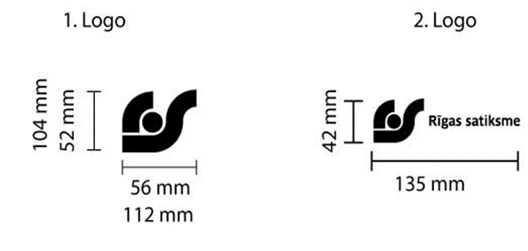

* Pēc piedāvājumu izvērtēšanas var tikt pieprasīti preču paraugi, kuru iesniegšanas termiņš ne vairāk kā 3 (trīs) darba dienas no uzaicinājuma nosūtīšanas. Preču paraugus varēs iesniegt bez logo un pēc izvērtēšanas tie tiks atgriezti.

1. **Pretendenta piedāvājums:**

|  |  |  |  |
| --- | --- | --- | --- |
| **Nr.p.k.** | **Nosaukums** | **Pretendenta piedāvājums\*\***  *(ražotājs, materiāls, krāsa, pieejamie izmēri u,c. svarīga informācija par piedāvāto preci)* | **Cena EUR bez PVN par 1 gab.\*** |
| 1 | Augstas redzamības ziemas darba jaka *(sieviešu)* |  |  |
| 2 | Augstas redzamības ziemas darba puskombinzons *(sieviešu)* |  |  |
| **KOPĀ:** | | |  |

*\*Cenā iekļautas visas ar preci un piegādi saistītās izmaksas, t.sk. logo uzdruka.*

*\*\* Pretendents var iesniegt līdz diviem piedāvājuma variantiem.*

* Saite uz ražotāja/piegādātāja tīmekļvietni, kurā redzama preces tehniskā datu lapa:

|  |
| --- |
| *Lūdzu iekopējiet tīmekļa vietnes saiti, lai Pasūtītājs var pārliecināties par preces atbilstību Tehniskās specifikācijas prasībām.* |

* Piedāvātās preces īss apraksts un modeļa priekšrocības:

|  |
| --- |
| *Lūdzu norādiet kāpēc Pasūtītājam būtu jāizvēlas tieši šis modelis, piemēram, viegls, elpojošs, kustību neierobežojošs, noturīga krāsa pret mazgāšanos, var mazgāt industriālajās veļas mašīnās, variet norādīt kādu darbu veikšanai piedāvātais modelis paredzēts utt.* |